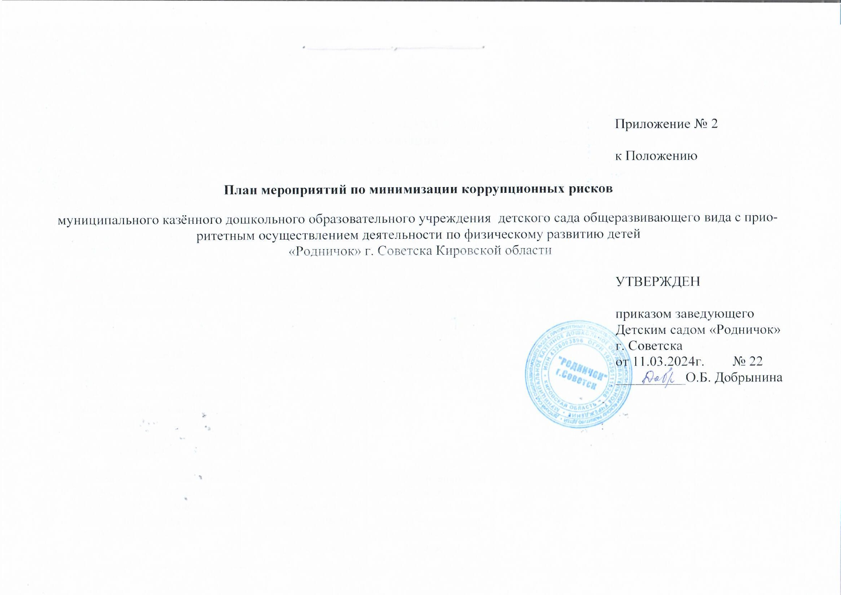

Подписано цифровой подписью: МУНИЦИПАЛЬНОЕ КАЗЁННОЕ ДОШКОЛЬНОЕ ОБРАЗОВАТЕЛЬНОЕ УЧРЕЖДЕНИЕ ДЕТСКИЙ САД ОБЩЕРАЗВИВАЮЩЕГО ВИДА С ПРИОРИТЕТНЫМ ОСУЩЕСТВЛЕНИЕМ ДЕЯТЕЛЬНОСТИ ПО ФИЗИЧЕСКОМУ РАЗВИТИЮ ДЕТЕЙ "РОДНИЧОК" Г. СОВЕТСКА КИРОВСКОЙ ОБЛАСТИ

DN: [E=uc_fk@roskazna.ru,](mailto:E%3Duc_fk@roskazna.ru) S=77 Москва, ИНН ЮЛ=7710568760, ОГРН=1047797019830, STREET="Большой Златоустинский переулок, д. 6, строение 1", L=г. Москва, C=RU, O= Казначейство России, CN=Казначейство России

Дата: 26 Март 2024 г. 13:55:48

**ПЛАН**

**мероприятий по минимизации коррупционных рисков**

| **№ п/п** | **Мероприятие**  **по минимизации**  **коррупционных рисков** | **Направление**  **деятельности** | **Критическая точка** | **Срок**  **(периодичность) реализации** | **Ответственный за реализацию**  **работник** | **Планируемый результат** |
| --- | --- | --- | --- | --- | --- | --- |
| 1 | Информационная открытость деятельности Детского сада «Родничок» г. Советска (далее – Учреждение) | организация  деятельности  Учреждения | принятие  управленческих  решений | постоянно | руководитель  Учреждения,  заместитель  руководителя  Учреждения | минимизация коррупционных рисков |
| 2 | Внедрение систем электронного взаимодействия с гражданами и организациями | функции, связанные  с основным видом  деятельности  Учреждения | оказание  государственных  (муниципальных) услуг | постоянно | руководитель  Учреждения,  заместитель  руководителя  Учреждения | минимизация коррупционных рисков |
| 3 | Принятие решений об установлении выплат стимулирующего характера работникам постоянно действующей в Учреждении комиссией на основании служебных записок руководителей структурных подразделений | трудовые отношения | оплата труда  работников | постоянно | председатель  постоянно  действующей комиссии по установлению выплат  стимулирующего характера  работникам | минимизация коррупционных рисков |
| 4 | Коллегиальное рассмотрение вопросов использования бюджетных средств и средств от иной приносящей доход деятельности | распоряжение  бюджетными  средствами и  государственным (муниципальным) имуществом | принятие решений об использовании бюджетных ассигнований, средств от иной приносящей доход деятельности | постоянно | руководитель  Учреждения,  заместитель  руководителя  Учреждения,  главный  бухгалтер | минимизация коррупционных рисков |
| 5 | Включение в должностные инструкции (трудовые договоры) работников Учреждения обязанности о неразглашении служебной информации, персональных данных и ответственности за несоблюдение такой обязанности | работа с информацией | работа со служебной информацией, содержащейся в информационных системах, документах, в том числе с персональными данными работников Учреждения и получателей услуг | постоянно | должностное  лицо,  ответственное  за профилактику коррупционных и иных  правонарушений в Учреждении | минимизация коррупционных рисков |
| 6 | Разъяснение работникам Учреждения положений законодательства о мерах ответственности за совершение коррупционных правонарушений | 1. Организация  деятельности Учреждения.  2. Трудовые отношения.  3. Распоряжение бюджетными средствами и государст-венным (муниципальным) имуществом | возникновение  личной заинтересованности работников  Учреждения, которая может привести к конфликту интересов | постоянно | должностное  лицо,  ответственное  за профилактику коррупционных и иных  правонарушений в Учреждении | минимизация коррупционных рисков;  повышение уровня правовой грамотности работников Учреждения |
| 7 | Мероприятия по минимизации коррупционных рисков содержатся в плане (реестре) мер, направленных на минимизацию коррупционных рисков, возникающих при осуществлении закупок товаров, работ, услуг для обеспечения государственных (муниципальных) нужд, утвержденном приказом (распоряжением) Учреждения | осуществление  закупок товаров,  работ, услуг для  обеспечения  государственных  (муниципальных) нужд |  |  |  |  |
| 8 | Другие меры по минимизации коррупционных рисков, возникающих в деятельности Учреждения |  |  |  |  |  |

Исполнитель